Artículo de investigación

Hábito de fumar y comorbilidad en pacientes con enfermedad pulmonar obstructiva crónica
Smoking habit and comorbidity in patients with chronic obstructive pulmonary disease

Birsy Suárez Rivero¹ https://orcid.org/0000-0001-5205-9571
Luis Alberto Bestard Pavón¹* https://orcid.org/0000-0003-4269-8956
Dania Cardosa García¹ https://orcid.org/0000-0002-9440-9813
Alain Rosell Suárez² https://orcid.org/0000-0003-4586-7559
Laura Barrero Viera³ https://orcid.org/0000-0002-1435-0031

¹Hospital Militar Central "Dr. Carlos J. Finlay". La Habana, Cuba.
²Hospital Clínico Quirúrgico "Enrique Cabrera Cossío". La Habana, Cuba.
³Centro Nacional de Toxicología. La Habana, Cuba.
*Autor para la correspondencia. Correo electrónico: labestard@infomed.sld.cu

RESUMEN
Introducción: La enfermedad pulmonar obstructiva crónica constituye un problema de salud en Cuba y el mundo; su pronóstico está en relación con varios factores.
Objetivo: Caracterizar a una serie de pacientes hospitalizados con enfermedad pulmonar obstructiva crónica, según edad, sexo, fenotipo, hábito de fumar y enfermedades comórbidas.
Métodos: Se realizó un estudio descriptivo transversal que incluyó a los 296 pacientes que ingresaron en el Servicio de Medicina Interna del Hospital Militar Central “Dr. Carlos J. Finlay” con el diagnóstico de enfermedad pulmonar obstructiva crónica, en el período de dos años. Se determinaron las enfermedades comórbidas, el fenotipo dado por la forma clínica de presentación de los pacientes (A, B, C y D); la edad, sexo, hábito de fumar, tiempo y cantidad que fuma. Se utilizó el índice de comorbilidad de Charlson, para valorar la comorbilidad asociada en la enfermedad.
Resultados: El 54 % de los pacientes fueron masculinos, el 96,9 % mayor de 50 años, el 36,1 % del fenotipo C y el 76,6 % fumadores. La hipertensión arterial fue más frecuente en los fenotipos B, C y D, en más del 70 %, la diabetes mellitus en el 73,7 % del fenotipo B y la cardiopatía isquémica en el 61,7 % del fenotipo D.
Conclusiones: La mayoría de los pacientes estudiados fueron masculinos, mayores de 50 años, fumadores por más de 10 años y del fenotipo C. Las enfermedades comórbidas más frecuentes fueron la hipertensión arterial, la diabetes mellitus y la cardiopatía isquémica.
Palabras clave: EPOC; comorbilidad; fenotipo; hábito de fumar.

ABSTRACT
Introduction: Chronic obstructive pulmonary disease constitutes a health problem in Cuba and the world, its prognosis is related to several factors.
Objective: To characterize a series of hospitalized patients with chronic obstructive pulmonary disease, according to age, sex, phenotype, smoking habit and comorbid diseases.
Method: A descriptive cross-sectional study was carried out that included the 296 patients who were admitted to the Internal Medicine Service of the Central Military Hospital Dr. Carlos J. Finlay with the diagnosis of chronic obstructive pulmonary disease in the period of two years. Comorbid diseases were determined, the phenotype given by the clinical presentation of the patients (A, B, C and D); age, sex, smoking habit, time and amount of smoking. The Charlson comorbidity index was used to assess the associated comorbidity in COPD.
Results: 54 % of the patients were male, 96,9 % older than 50 years, 36,1 % phenotype C, and 76,6 % smokers. Hypertension was more frequent in phenotypes B, C and D, in more than 70 %, diabetes mellitus in 73,7 % of phenotype B, and ischemic heart disease in 61,7 % of phenotype D.
Conclusions: Most of the patients studied were male, older than 50 years, smokers for more than 10 years and phenotype C. The most frequent comorbid diseases were arterial hypertension, diabetes mellitus and ischemic heart disease.
Keywords: COPD; comorbidity; phenotype; smoking habit.

Recibido: 30/11/2020
Aprobado: 19/03/2021

INTRODUCCIÓN

La enfermedad pulmonar obstructiva crónica (EPOC) es una entidad clínica a la cual, durante años, no se le dio mucha importancia, pero en la última década ha comenzado a preocupar a la comunidad médica internacional, por constituir un problema de salud de enorme magnitud. A escala mundial, existe un aproximado de 6 millones de personas que la padecen, y fallecen todos los años cerca de 2,9 millones.^{(1,2)}

Entre sus causas está el tabaquismo, considerado una epidemia universal y responsable de la muerte de 1 de cada 10 adultos en el mundo; se le atribuye el 85 % de las muertes en el sexo masculino y hasta 70 % en el femenino y su prevalencia aumentará en el futuro, debido fundamentalmente a la frecuencia del hábito tabáquico entre los adolescentes.^{(3,4)}

Además del tabaquismo como principal factor de riesgo reconocido para la EPOC, existen otros factores, entre los que se encuentran los genéticos, el sexo masculino, bajo nivel socioeconómico, desarrollo pulmonar intrauterino, enfermedades e infecciones respiratorias a repetición, contaminación ambiental y factores nutricionales.⁽²⁾

El objetivo de esta investigación es caracterizar a una serie de pacientes hospitalizados, con EPOC, teniendo en cuenta la edad, sexo, fenotipo según las formas clínicas de la EPOC, hábito de fumar y enfermedades comórbidas.

MÉTODOS
Se realizó un estudio descriptivo transversal que incluyó a todos los pacientes que ingresaron en el Servicio de Medicina Interna del Hospital Militar Central “Dr. Carlos J. Finlay”, con el diagnóstico de EPOC, en el período de septiembre 2017 a mayo 2019 y excluyó a aquellos que una vez ingresados en ese servicio, requirieron traslado a las salas de atención al paciente grave por cualquier causa.
Se obtuvo una serie de casos de 296 pacientes. Se emplearon las siguientes variables:

- EPOC: paciente con este diagnóstico al ingreso, recogido en la historia clínica.
- Enfermedades comórbidas: la presencia concurrente de dos o más enfermedades diagnosticadas: hipertensión arterial (HTA), diabetes mellitus (DM), cardiopatía isquémica, enfermedad cerebrovascular (ECV), enfermedad renal crónica (ERC), cirrosis hepática, insuficiencia cardiaca, úlcera péptica, enfermedad vascular periférica, arritmias cardiacas, enfermedades autoinmunes, enfermedades hematológicas, tumores epiteliales, demencia, alteraciones psiquiátricas, síndrome de inmunodeficiencia humana (SIDA) y tuberculosis.
- Edad: el tiempo de vida en años.
- Sexo: femenino o masculino.
- Fenotipo: forma clínica de presentación de los pacientes con EPOC. Se determinó al interrogatorio del paciente y revisión de la historia clínica, que permitió clasificarlos en:

- Tipo A: EPOC no agudizador con enfisema o bronquitis crónica.
- Tipo B: EPOC mixto con asma, tenga o no agudizaciones frecuentes.
- Tipo C: EPOC agudizador con enfisema.
- Tipo D: EPOC agudizador con bronquitis crónica.

- Agudizador, definido como dos o más exacerbaciones moderadas o graves al año separadas de 4 meses o duración mayor de 6 meses y determina como: agudizador o no agudizador.
- EPOC con bronquitis crónica: pacientes con EPOC, con predominio de la tos y expectoración por más de tres meses consecutivos en un período de dos años.
- EPOC con enfisema: pacientes con EPOC con predominio de la tos y expectoración por más de tres meses consecutivos en un período de dos años.
- EPOC mixto con asma bronquial: pacientes asmáticos y fumadores con obstrucción no totalmente reversible al flujo aéreo, o pacientes fumadores sin historia de asma con reversibilidad aumentada al flujo aéreo.
- Fumador que se define:

- Fumador al paciente que fume diariamente por un periodo mayor a un mes.
- No fumador al paciente que nunca haya fumado.
- Exfumador al paciente que se mantiene sin fumar al menos 12 meses.
- Fumador pasivo al paciente que no fuma, pero que inhala el humo del tabaco generado por las personas que fuman en lugares cerrados.
- Tiempo fumando, dado por el tiempo en años que lleva el paciente fumando, y se dividió en: menos de cinco años (≤ 5 años); entre cinco y 10 años (> 5 y ≤ 10 años) y más de 10 años (> 10 años).
- Cantidad de cigarrillos que fuma diariamente, considerando una caja de 20 cigarrillos, se agrupan en: una caja o menos: ≤ 1 caja, más de una caja: > 1 caja.

Se utilizó el índice de comorbilidad de Charlson, como escala validada para valorar la comorbilidad asociada en la EPOC y que permitió determinar: ausencia de comorbilidad: 0-1 puntos; comorbilidad baja: 2 puntos; comorbilidad alta: mayor de 3 puntos.
A estos 296 pacientes, los autores de la investigación, les realizaron una anamnesis detallada para definir su fenotipo y las enfermedades comórbidas, así como el examen físico. Los datos resultantes de cada paciente, se plasmaron en el modelo de recolección de datos. Los resultados se presentan en tablas y gráficos estadísticos.
Aspectos bioéticos: el estudio se realizó según lo establecido en la Declaración de Helsinki de la Asociación Médica Mundial para los principios éticos en las investigaciones médicas en seres humanos actualizados por la 59ª Asamblea General, en octubre 2008, normas también vigentes en la República de Cuba. Los datos de todos los pacientes incluidos en la investigación se mantuvieron bajo estricta confidencialidad.
Dentro de las limitaciones del estudio estuvo que tomó a 296 pacientes que ingresaron en el Servicio de Medicina Interna del hospital, en el periodo ya señalado, pero no incluyó a los pacientes que ingresaron en ese servicio con EPOC y que fueron trasladados a la unidad de atención al paciente grave, por lo que pudo haber omitido a formas graves o letales de esa enfermedad.

RESULTADOS
La distribución de los pacientes con EPOC se muestra en la tabla 1. El 54 % de los pacientes estudiados son del sexo masculino y el 96,9 % mayor de 50 años.

Tabla 1 - Distribución de los pacientes según edad y sexo
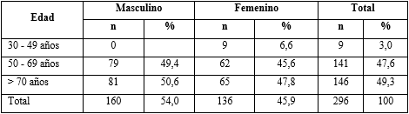

Del total de pacientes estudiados, el fenotipo C fue el más frecuente (36,1 %), seguido del A en el 24,3 %, en ambos en mayor proporción en el sexo masculino, en el 40,6 % y 26,2 % respectivamente, como se muestra en la figura 1.

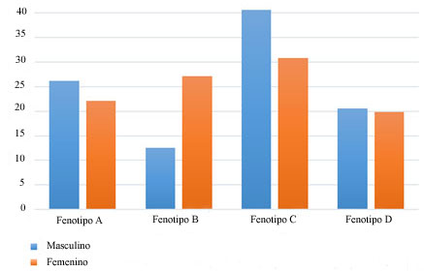
Fig. 1 - Distribución de los pacientes según fenotipo y sexo.

La distribución de los pacientes según fenotipo y hábito de fumar, aparece reflejada en la tabla 2. El 47,6 % de los pacientes eran fumadores, principalmente del fenotipo D, en el 83,3 %. De estos, más de la mitad (64,5 %), lo hacían por un período mayor de 10 años, excepto, en los pacientes asmáticos, en quienes existió un predominio entre 5 - 10 años (63,6 %), seguido de menos de 5 años en el 27,3 %. El 71,6 % fumaba más de una caja diaria.

Tabla 2 - Distribución de los pacientes según fenotipo y hábito de fumar
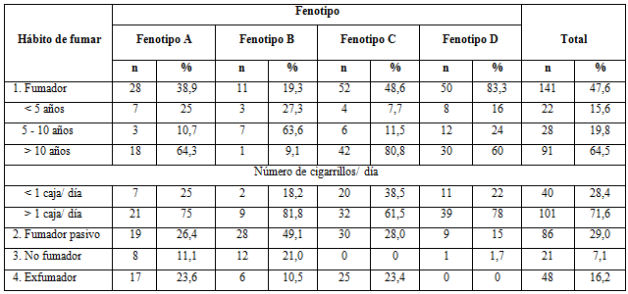

Las enfermedades crónicas no transmisibles más frecuentes encontradas en los pacientes estudiados fueron: la HTA, la cardiopatía isquémica y la diabetes mellitus en un 53 %; 36, 5 % y 33,1 % respectivamente. La HTA fue más frecuente en los fenotipos B, C y D, en estos dos últimos en más de un 70 %.
La diabetes mellitus se constató en el 73,7 % de los pacientes del fenotipo B y la cardiopatía isquémica en el 61,7 % de los pacientes con fenotipo D. El resto de las enfermedades se manifestó en menos del 50 % de los pacientes. En el fenotipo A, las enfermedades comórbidas se presentaron en menos del 30 % de los pacientes, la más frecuente fue la demencia en el 30,5 %. Estos resultados están representados en la tabla 3.

Tabla 3 - Distribución de los pacientes según fenotipo y enfermedades comórbidas
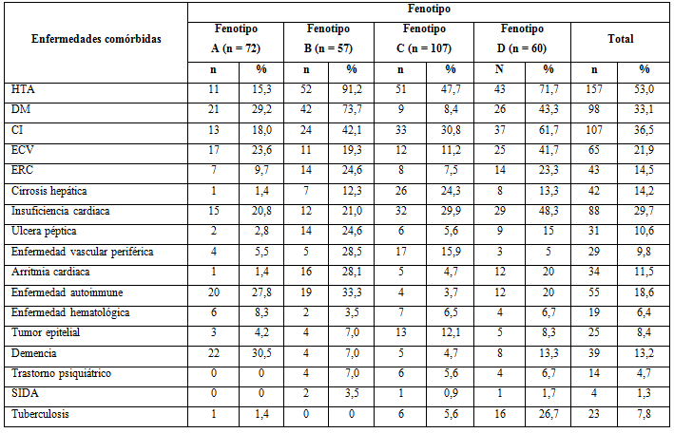

La distribución de los pacientes según enfermedades comórbidas y hábito de fumar, está reflejada en la tabla 4. Llama la atención que en los fumadores estas se presentaron en menos del 50 % de los pacientes y fueron más frecuentes en los exfumadores y los no fumadores.

Tabla 4 - Distribución de los pacientes según hábito de fumar y enfermedades comórbidas
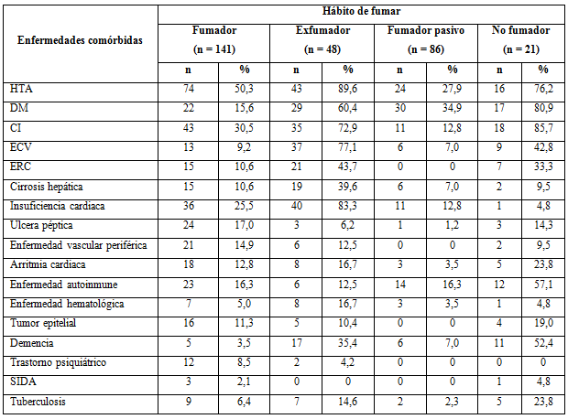

DISCUSIÓN
La EPOC es el problema respiratorio de mayor prevalencia e impacto socioeconómico en el mundo, a pesar de ser una enfermedad potencialmente prevenible. La literatura plantea que es 4 veces más frecuente en los varones que en las mujeres, sin embargo, las tendencias mundiales en la actualidad, indican que la prevalencia en el consumo de tabaco en varones se encuentra en un lento descenso, mientras que el consumo de tabaco en las mujeres seguirá aumentando, revirtiéndose lo que hasta ahora se consideraba una epidemia masculina.^{(5,6,7,8)}
La denominación de fenotipo se utiliza para referirse a formas clínicas de los pacientes con EPOC. Un grupo de expertos internacional ha definido como fenotipo de la EPOC a “aquellos atributos de la enfermedad que solos o combinados describen las diferencias entre individuos con EPOC en relación a parámetros que tienen significado clínico (síntomas, exacerbaciones, respuesta al tratamiento, velocidad de progresión de la enfermedad, o muerte)”.⁽⁹⁾ Por tanto, el fenotipo debería ser capaz de clasificar a los pacientes en subgrupos con valor pronóstico y que permitan determinar la terapia más adecuada para lograr mejores resultados clínicos.
En los pacientes con fenotipo A, el segundo más frecuente, solo el 38,9 % eran fumadores, por lo cual existe una relación proporcional entre el hábito de fumar y la agudización de la EPOC, tanto del tipo bronquítico como enfisema. Solo el 19,3 % de los pacientes fumadores eran del tipo B, sin embargo, el 81,8 % fumaba más de una caja diaria. Es el fenotipo que menos fumadores tiene, pero con mayor consumo.
El 76,6 % de los pacientes eran fumadores (incluyendo de forma activa como pasiva). No obstante, un pequeño número no practicaba este hábito y era portador de la enfermedad. Es por ello que el tabaco se considera un factor patogénico necesario, pero no suficiente ni indispensable para su desarrollo. También existe la necesidad de que, junto a este, coexistan otros que expliquen dicho desarrollo, entre los cuales sobresalen: factores individuales y ambientales (polución del aire, exposición laboral y bajo nivel socioeconómico) y factores endógenos, tales como enfermedad respiratoria en la infancia o alteraciones genéticas (deficiencia de alfa1 - antitripsina).^{(10,11)}
El 29 % de los pacientes del estudio eran fumadores pasivos, y el 49,1 % del fenotipo B. Solo el 7,1 % eran no fumadores, y el 21 % de los de fenotipo B, es de destacar que en este fenotipo son más frecuentes los fumadores pasivos y los no fumadores, posiblemente en relación con el conocimiento del daño que produce la nicotina en los pacientes asmáticos. En el fenotipo C no se constataron pacientes no fumadores y en el D, exfumadores. Solo el 16,2 % de los pacientes estudiados eran exfumadores.
La literatura señala que una proporción de casos de EPOC ocurre en personas que no han fumado nunca. Entre estas personas no fumadoras, el tabaquismo pasivo es un factor de riesgo que se ha implicado en la patogenia de la EPOC.^{(12,13)} Otro aspecto importante es la autoinmunidad, que aunque se desconoce si existe EPOC por autoinmunidad, las pruebas disponibles revelan que pueden existir fenómenos autoinmunes en algunos pacientes.^{(14,15)}
En la evolución de los pacientes con EPOC, además del hábito de fumar, están las enfermedades asociadas.
Estos resultados coinciden con otros estudios que la relacionan con las enfermedades crónicas no transmisibles, los cuales demostraron que se debe tener un control estricto de estas enfermedades, para evitar el agravamiento de la sintomatología respiratoria y evolución tórpida. Sin embargo, a pesar que se describe en la literatura que la incidencia de cáncer de pulmón es de 2 - 5 veces superior en estos pacientes comparados con una población de fumadores sin EPOC, en este estudio solo se constató en el 8,4 %.^{(2,16,17)}
Las comorbilidades contribuyen de forma notable al pronóstico de la EPOC reagudizada, por lo que es necesario reconocer su importancia, así como garantizar una adecuada prevención y control de los pacientes hospitalizados.
La EPOC se asocia con el hábito de fumar, y es frecuente encontrar en el mismo paciente dos o más enfermedades crónicas, sobre todo en ancianos. A pesar de ello, durante muchos años, apenas se ha tenido en cuenta la relevancia y el impacto que tiene la comorbilidad en la EPOC.
Este interés en la asociación con distintas condiciones comórbidas en los pacientes, ha aumentado en los últimos años, principalmente la aproximación de cada fenotipo con las enfermedades comórbidas y el hábito de fumar, para poder actuar sobre estas y mejorar la evolución de estos pacientes y con ello su calidad de vida.
La EPOC es más frecuente en el sexo masculino, por encima de los 50 años y del fenotipo C. Del total de pacientes estudiados, más de la mitad fuman por un periodo mayor de los 10 años, y este hábito predominó en los pacientes con fenotipo D.
Las enfermedades crónicas no transmisibles más frecuentes encontradas en los pacientes estudiados fueron: la HTA (fenotipo B, C, D), la diabetes mellitus (fenotipo B) y la cardiopatía isquémica (fenotipo D), fue más frecuentes en los no fumadores y los exfumadores.

REFERENCIAS BIBLIOGRÁFICAS
1. OPS. Informe sobre Control de Tabaco para la Región de las Américas. Washington DC: OPS/OMS; 2016[acceso: 05/11/2020]. Disponible en: https://iris.paho.org/bitstream/handle/10665.2/28380/9789275318867_spa.pdf
2. Legrá AN, Toledano GPY, Riverón PI, Del Campo MM, Silvera DS. Caracterización clínico epidemiológica de pacientes con enfermedad pulmonar obstructiva crónica MEDISAN. 2014[acceso: 05/11/2020]; 18(9):1274. Disponible en:
http://scielo.sld.cu/scielo.php?script=sci_arttext&pid=S1029-30192014000900013
3. Iglesias Becoña E. Trastornos relacionados con sustancias y trastornos adictivos. C Med Psicosom. 2014[acceso: 05/11/2020];110: 58-61. Disponible en: https://dialnet.unirioja.es/descarga/articulo/4803011.pdf
4. Benet M, Espinosa A, Morejón A, Diez E, Landrove O, Ordúñez P. La prevalencia de tabaquismo en la ciudad de Cienfuegos, Cuba. MEDICC Review. 2014[acceso: 05/11/2020]; 16(3-4): Disponible en https://mediccreview.medicc.org/articles/mr_481_es.pdf
5. González J, Marín M, Sánchez-Salcedo P, Zulueta JJ. Lung cancer screening in patients with chronic obstructive pulmonary disease. Ann Transl Med. 2016[acceso: 05/11/2020]; 4(8):160. Disponible en: https://www.ncbi.nlm.nih.gov/pmc/articles/PMC4860483/
6. OPS. Informe sobre Control de Tabaco para la Región de las Américas. A los 10 años del convenio Marco de la Organización Mundial de la Salud para el control del tabaco. Washington DC: OPS/OMS; 2016[acceso: 05/11/2020]. Disponible en: http://iris.paho.org/xmlui/bitstream/handle/123456789/28380/9789275318867_spa.pdf
7. Albiol Chiva J. EPOC y Tabaquismo. [Trabajo de fin de grado]. Madrid: Universidad Complutense; 2015[acceso: 05/11/2020]. Disponible en: https://eprints.ucm.es/47799/1/ALBIOL%20CHIVA%2C%20JAUME.pdf
8. Noé DV, García GL, Sansores H, Ramírez VA. Impacto del tabaquismo y la EPOC sobre el funcionamiento cerebral. Neumol Cir Torax. 2014[acceso: 05/11/2020]; 73(3):196-204. Disponible en: http://www.medigraphic.com/pdfs/neumo/nt-2014/nt143h.pdf
9. Burkhardt R, Pankow W. The Diagnosis of Chronic Obstructive Pulmonary Disease. Dtsch Arztebl Int. 2014[acceso: 05/11/2020]; 111(49):834-46. Disponible en: https://www.ncbi.nlm.nih.gov/pmc/articles/PMC4284520/
10. Hong Y, Lim MN, Kim WJ, Rhee CK, Yoo KH, Lee JH, et al. Influence of Environmental Exposures on Patients with Chronic Obstructive Pulmonary Disease in Korea. Tuberc Respir Dis (Seoul). 2014[acceso: 05/11/2020];76(5):226-32. Disponible en: https://pubmed.ncbi.nlm.nih.gov/24920949/
11. Fabbri LM. Smoking, not COPD, as the disease. N Engl J Med. 2016[acceso: 05/11/2020]; 374(19):1885-6. Disponible en: https://pubmed.ncbi.nlm.nih.gov/27168438/
12. Cortés DP, López SB. Tabaquismo pasivo en el hogar: una invitación a la reflexión. Rev Clín Med Fam. 2014[acceso: 05/11/2020]; 7(3):234-7. Disponible en: http://scielo.isciii.es/scielo.php?script=sci_arttext&pid=S1699-695X2014000300010
13. Jiménez RCA, Solano RS, Signes CJ, De Higes ME, Granda OJI, Lorza BJJ, et al. Budgetary impact analysis on funding smoking cessation drugs in patients with COPD in Spain. Int J Chron Obstruct Pulmon Dis. 2015[acceso: 05/11/2020]; 10:2027-36. Disponible en: https://www.ncbi.nlm.nih.gov/pmc/articles/PMC4590338/
14. De la Iglesia Martínez F, Serrano Arreba J, Montes Santiago J. Enfermedad obstructiva crónica (EPOC) y comorbilidades. Galicia Clin. 2012[acceso: 05/11/2020]; 73(Supl.1):S30-S36. Disponible en: https://galiciaclinica.info/PDF/17/310.pdf
15. Chatila WM, Thomashow BM, Minai OA, Criner GJ, Make BJ. Comorbidities in chronic obstructive pulmonary disease. Proc Am Thorac Soc. 2008[acceso: 05/11/2020]; 5(4):549-55. Disponible en: https://www.ncbi.nlm.nih.gov/pmc/articles/PMC2645334/
16. Regan EA, Lynch DA, Curran-Everett D, Curtis JL, Austin JHM, Grenier PA, et al. Clinical and radiologic disease in smokers with normal spirometry. JAMA Intern Med. 2015[acceso: 05/11/2020]; 175(9):1539-49. Disponible en: http://jamanetwork.com/journals/jamainternalmedicine/fullarticle/2323415?
17. Franssen FM, Soriano JB, Roche N, Bloomfield PH, Brusselle G, Fabbri LM, et al. Lung function abnormalities in smokers with ischemic heart disease. Am J Respir Crit Care Med. 2016[acceso: 05/11/2020];194(5):568-76. Disponible en: https://pubmed.ncbi.nlm.nih.gov/27442601/
Conflictos de intereses
Los autores declaran la ausencia de conflictos de intereses en relación con el trabajo.

Contribuciones de los autores
Luis Alberto Bestard Pavón: participó en el diseño, el análisis e interpretación de los datos y redacción del trabajo.
Birsy Suarez Rivero: participó en el diseño, el análisis e interpretación de los resultados y redacción del trabajo.
Dania Cardosa García: participó en el diseño y el análisis e interpretación de los resultados.
Alain Rosell Suárez: la adquisición, análisis o interpretación de los datos.
Laura Barrero Viera: la adquisición de los datos y la redacción del trabajo.
Los autores se hacen individualmente responsables de todo el contenido del artículo.

